Tarea 2.0: Reseña de una tienda del barrio en Google Maps
GUÍA PARA EL ALUMNO

Tarea: Escribir una reseña de una tienda del barrio en Google Maps
Consigna general: Vamos a describir una tienda del barrio cercana al instituto. También vamos a dar una opinión. Luego vamos a copiar la opinión en las “reseñas” de Google Maps. Vamos a compartir en clase las opiniones y vamos a agregar nuevos comentarios para ampliar las reseñas.
Secuencia de actividades
1) Escriban los nombres de los participantes del grupo y la tienda que les tocó. Tu grupo se llama igual que la tienda.
2) Antes de la próxima clase, visiten en grupo la tienda asignada y tomen notas de lo que más les llame la atención. Hagan una lista de las principales características. También busquen la tienda en Google Maps y fíjense:
2.1. ¿A qué hora abre y a qué hora cierra?
2.2. Si ya tiene el horario en Google Maps, tienen que ir al punto 3.
2.3. Si no está el horario, pregunten en la tienda. Para preguntar horarios, recuerden estas formas: ¿A qué hora/cuándo abre/cierra? ¿Cuál es el horario? ¿Qué horario tiene esta tienda? Luego, tienen que completar el horario en Google en “Agregar horario de atención”. Fíjense en esta guía. Después, sigan con el punto 3.
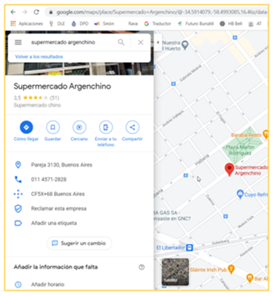
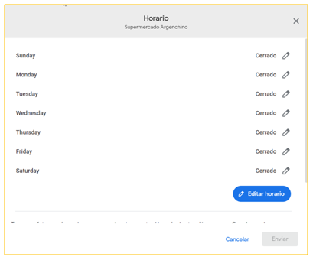
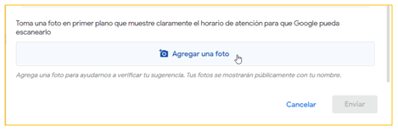
3) Escriban oraciones breves para empezar a armar la reseña. Estas preguntas son una ayuda. También pueden pensar otras (¡usen sus notas!).
❏ ¿El horario publicado se cumple?
❏ ¿Se compra a buenos precios?
❏ ¿Tiene algún producto imperdible?
❏ ¿Es mejor ir a comprar por la mañana, al mediodía o por la tarde?
❏ ¿Hay mucha gente haciendo fila?
❏ ¿Qué días hay más gente/menos gente? ¿O no tiene días con mucha/poca gente? ¿Todos los días es igual? (Para responder, recuerden usar la mayoría de la gente/ de las personas, muchos, pocos...)
❏ ¿Qué días de la semana suelen ir a comprar ahí? ¿En qué momento del día? Recuerden que pueden decir los lunes/martes… | por la mañana/tarde...)
❏ ¿El vendedor o la vendedora son argentinos o de otra nacionalidad?
❏ ¿Cómo es? ¿Es una persona amable, trabajadora, activa, sociable?
❏ ¿Les gusta la tienda? ¿Es buena, muy buena, excelente?
4) Seleccionen las oraciones que quieren compartir en la reseña y armen un párrafo para subir a la web.
5) Un participante del grupo tiene que subir la reseña a Google Maps. No se olviden de calificar la tienda con estrellas.
Dos ejemplos
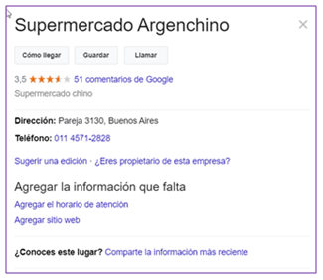
¡Hola! En pandemia el horario de atención es de lunes a viernes, de 10.00 a 13.00 y de 17.00 a 20.00. La mayoría de los días el horario se cumple y a veces se amplía. Muchas veces vamos a comprar antes de entrar a la clase de español, pero es mejor en el recreo porque hay menos gente. A las 18.00 sacan el pan del horno y no hay nada más rico que esos baguetines calentitos. Cuando vamos después de clase siempre hay que hacer fila para pagar. Atienden muchas personas pero las más simpáticas son Lin y Huang, las dos hermanas de la familia china. Siempre se ríen y tratan bien a la gente. Es el mejor supermercado del barrio.
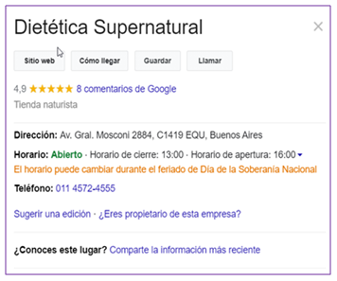
¡Hola! Avisamos que el horario publicado no se cumple la mayoría de los días. Atiende un hombre mayor un poco cascarrabia. Muchas veces cierra a las 12.00. El horario de apertura de la tarde tampoco es a las 16.00. Conviene ir entre las 10.30 y las 12.00. Los productos que vende son buenos y baratos (¡hamburguesas de quinoa peruana!), pero el hombre atiende bastante mal. Hay que ir preparado. La mayoría de los fines de semana durante la pandemia el negocio está cerrado.

6) Compartan el link de sus reseñas en el grupo de WhatsApp de la clase de español. Indiquen el nombre de su grupo.
7) Lean las reseñas de sus compañeros. ¿Son parecidas? ¿Falta algún dato importante? ¿Cómo podrían ampliarlas?
En el grupo de WhatsApp hay una grilla con nuevas tiendas asignadas. Ingresen a Google Maps y:
❏ Lean nuevamente los comentarios de sus compañeros en la web.
❏ Reaccionen al comentario con “me gusta” o “compartir”.
❏ Si conocen la tienda reseñada por el otro grupo, escriban un comentario breve sobre la tienda para ampliar la información. Pueden decir si les gusta o no y qué les gusta más o qué no les gusta.
❏ Si no conocen la tienda del otro grupo, ¿qué información importante creen que falta? Escriban preguntas en la web para que respondan otros usuarios de la comunidad.
8) ¡Ya completaron la tarea! Sus reseñas ahora están en la web y otros usuarios van a responder o a reaccionar. Si Google los notifica sobre una reacción, compártanlo en el grupo de WhatsApp.

